http://www.jb51.net/

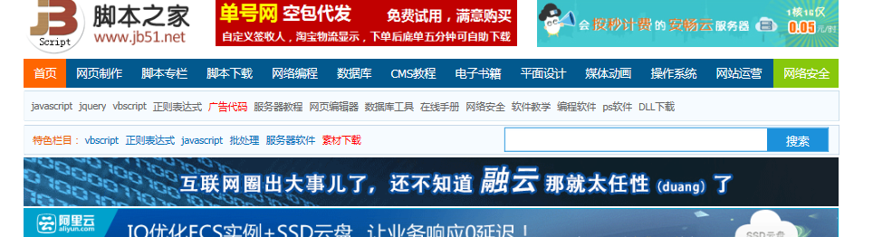

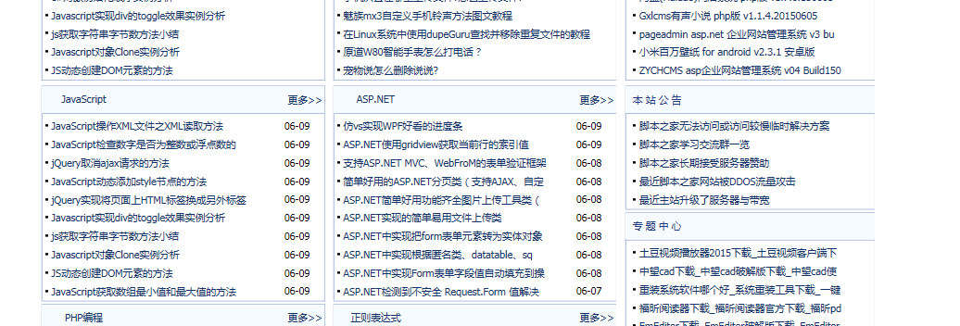

http://www.jq-school.com/api/index.html

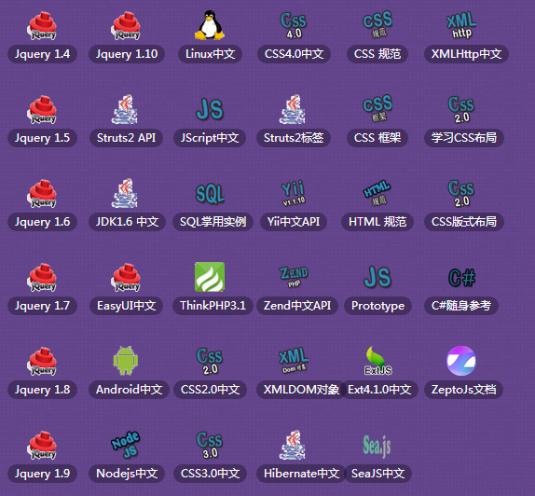

http://www.jq-school.com/





http://v3.bootcss.com/

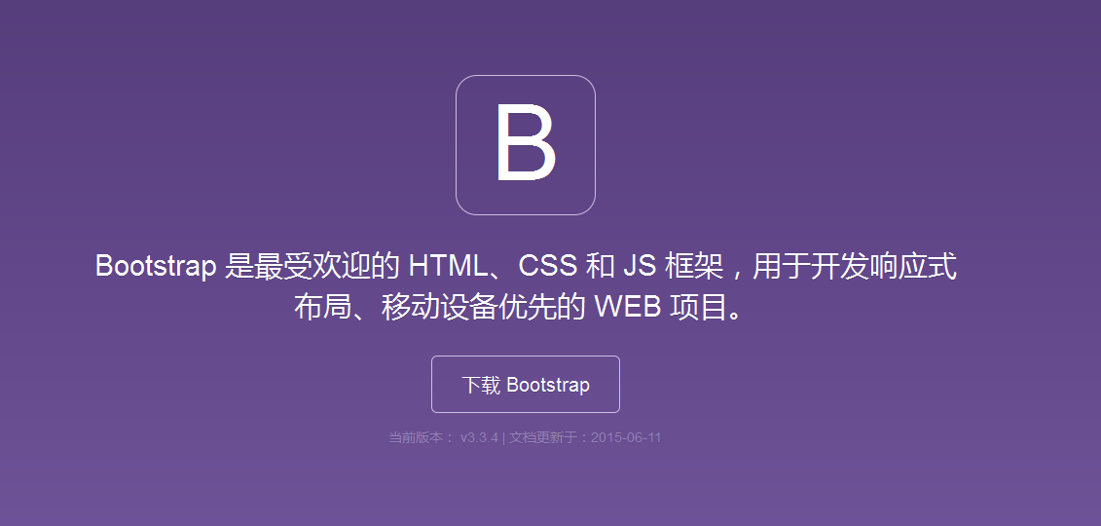

http://www.myexception.cn/

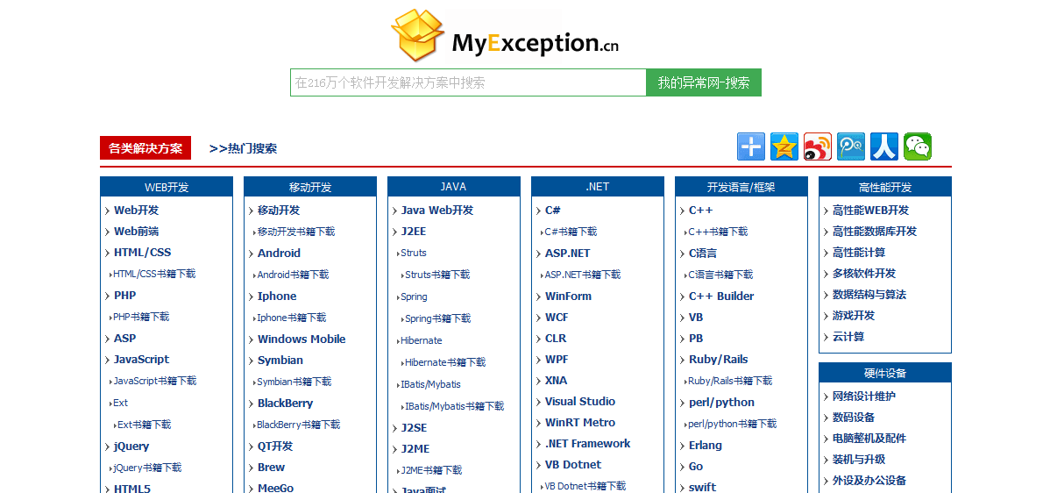

http://www.cnblogs.com/xdp-gacl/p/4239501.html#
 | JavaWeb学习总结(62) | EasyUI学习总结(6) | PowerDesigner(2) | SpringMVC学习总结(1)
 | java基础总结(28) | Servlet3.0学习总结(5) | MySQL(2) | 大数据/Hadoop(1)
 | Javascript学习总结(27) | WebService学习总结(5) | Spring总结(2) | 单点登录(1)
 | Snmp学习总结(15) | 单点登录(Yale_CAS_SSO)(5) | 框架整合(2) | RESTful架构(1)
 | Android(15) | 负载均衡(4) | 数据库理论基础(2) | AJAX(1)
 | MyEclipse使用总结(13) | XML学习总结(4) | 云计算(2) | java基础加强总结(1)
 | Maven学习总结(10) | NginX学习总结(3) | 职场感悟(1) | JQuery(1)
 | WebLogic使用总结(9) | H2数据库使用总结(3) | 数据库Sharding(1) | LDAP(1)
 | MySQL学习总结(8) | java(3) | SQLServer(1) | Linux下项目部署(1)
 | MyBatis学习总结(8) | JNDI总结(3) | Struts2学习总结(1) | java面试题(1)
 | java事务处理总结(8) | Hessian(2)

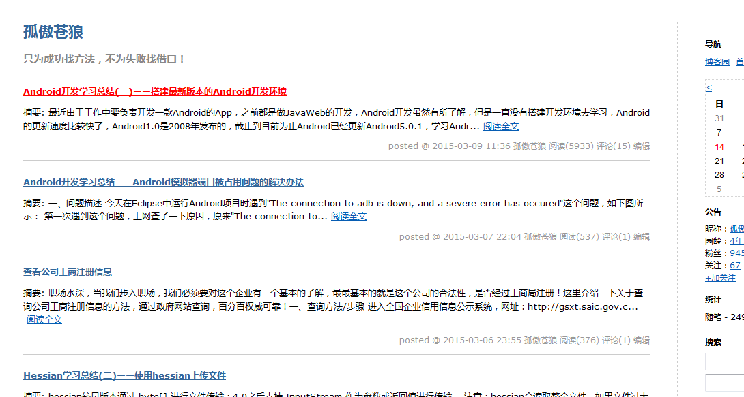

http://www.soso.io/week

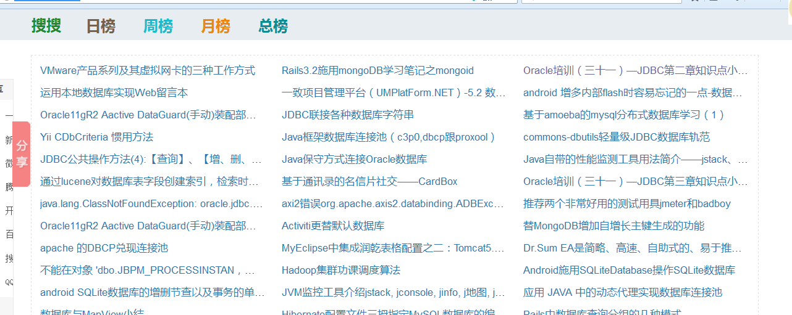

http://www.cnblogs.com/flfwzgl/p/4573887.html

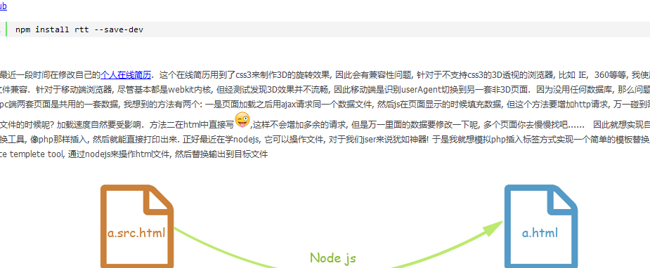



http://zzk.cnblogs.com/s?t=b&w=java

